Проверочная работа по предмету

«Речь и альтернативная коммуникация»

ученика(цы) 3 класса «Б»

_______________________________________

за II полугодие 2023 – 2024 учебного года

**Вариант I**

1. 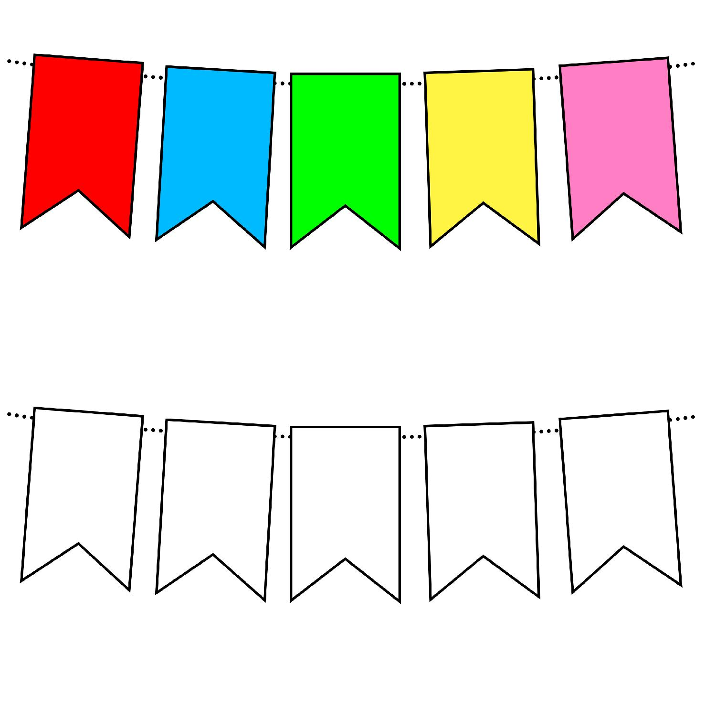Раскрась флажки на которых написана буква К синим карандашом

**К**

**О**

**К**

**М**

**К**

**Задание выполнил:**

самостоятельно ________

с част. помощ.__________

с полной помощ.________

**КА**

1. Найди и раскрась карточки со слогом

**КА**

**КЫ**

**КО**

**КА**

**УК**

**КА**

**Задание выполнил:**

самостоятельно ________

с част. помощ.__________

с полной помощ.________

1. Назови предмет, изображенный на картинке выдели первый звук в названии этого предмета и соедини картинку с соответствующей буквой.

**Л О М Н А К**





**Задание выполнил:**

самостоятельно ________

с част. помощ.__________

с полной помощ.________

1. Соедини изученные одинаковые буквы





**Задание выполнил:**

самостоятельно ________

с част. помощ.__________

с полной помощ.________

1. Запиши буквы под диктовку.



**Задание выполнил:**

самостоятельно ________

с част. помощ.__________

с полной помощ.________

1. Спиши буквы, заменяя печатные письменными

**у м с о ш х к р**

**Задание выполнил:**

самостоятельно ________

с част. помощ.__________

с полной помощ.________

Проверочная работа по предмету

«Речь и альтернативная коммуникация»

ученика(цы) 3 класса «Б»

_______________________________________

за II полугодие 2023 – 2024 учебного года

**Вариант II**

1. Раскрась флажки на которых написана буква К синим карандашом

**К**

**О**

**К**

**М**

**К**

**Задание выполнил:**

самостоятельно ________

с част. помощ.__________

с полной помощ.________

**КА**

1. Найди и раскрась карточки со слогом

**КА**

**КЫ**

**КО**

**КА**

**УК**

**КА**

**Задание выполнил:**

самостоятельно ________

с част. помощ.__________

с полной помощ.________

1. Соедини изученные одинаковые буквы





**Задание выполнил:**

самостоятельно ________

с част. помощ.__________

с полной помощ.________

1. Обведи буквы под диктовку.



**Задание выполнил:**

самостоятельно ________

с част. помощ.__________

с полной помощ.________

1. Обведи буквы, заменяя печатные письменными

**у м с о ш х к р**

**Задание выполнил:**

самостоятельно ________

с част. помощ.__________

с полной помощ.________

Проверочная работа по предмету

«Речь и альтернативная коммуникация»

ученика(цы) 3 класса «Б»

_______________________________________

за II полугодие 2023 – 2024 учебного года

**Вариант III**

1. Найди и раскрась букву **К**

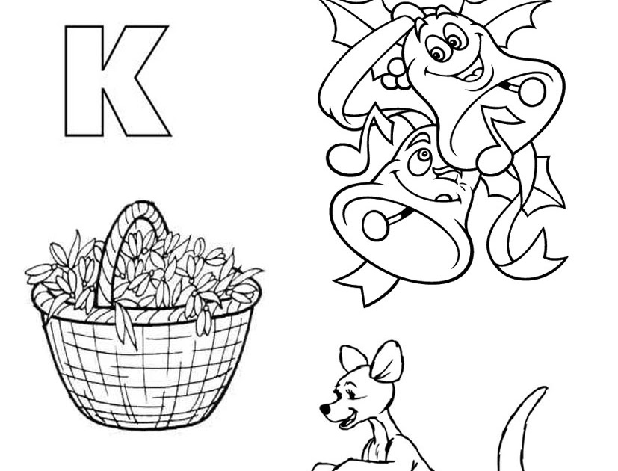

 

**Задание выполнил:**

самостоятельно ________

с част. помощ.__________

с полной помощ.________

1. Найди и раскрась букву **Р**

  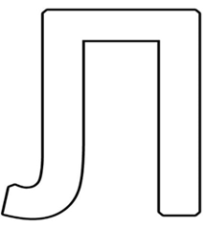

**Задание выполнил:**

самостоятельно ________

с част. помощ.__________

с полной помощ.________

1. 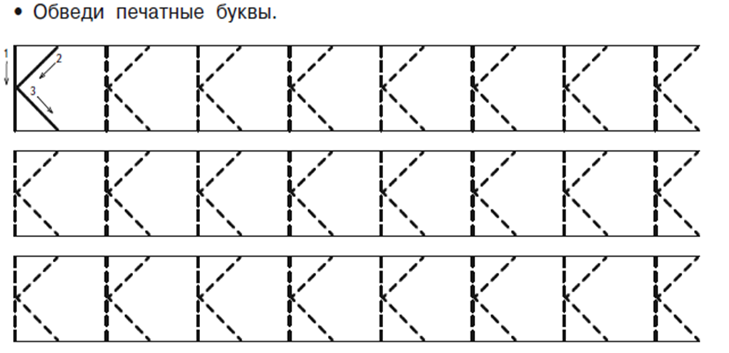

**Задание выполнил:**

самостоятельно ________

с част. помощ.__________

с полной помощ.________

1. Обведи печатную букву Р.

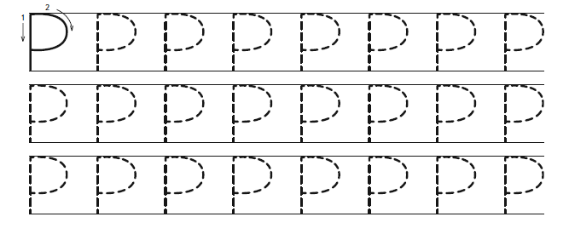

**Задание выполнил:**

самостоятельно ________

с част. помощ.__________

с полной помощ.________